최종 보고서
(데이터베이스 설계 2020년 1학기)

헬스장 회원관리 시스템

제출일: 2020년 6월 25일

담당 교수 | 김태연
학번 학과  이름 | 2016104156 컴퓨터공학과  이환희
연락처 | EMAIL: 2016104156@khu.ac.kr

목차

1. 설계 배경

2. 설계 목표
2.1. 요구사항
2.2. 설계과정에서 중요하게 고려할 사항
2.3. 사용할 시스템환경

3. 설계 내용
3.1. 개념적 설계 - ER모델
3.2. 데이터베이스 스키마로 사상
3.3. 사용자 인터페이스 설계

4. 설계 결과 및 활용분야

1. 설계 배경

현재 헬스장을 찾는 많은 사람들은 자신의 건강 그리고 매력적인 몸매를 만들기 위해 운동을 시작한다. 헬스장을 처음 방문 하였을 때 트레이너가 헬스기구의 올바른 사용법과 자세를 가르쳐 주지만 초보자는 한번으로 완벽하게 알기란 어렵다. 나도 예전에 아파트 단지내에 있던 헬스장에 다닌적이 있었다. 헬스장에서는 여러 프로그램들이 있었고 그만큼 다양한 연령층이 다양한 프로그램을 들으러 왔다. 나는 헬스장에 회원등록을 하면서 이 많은 데이터들을 어떻게 관리할까 궁금증을 가지게 되었고 데이터베이스 수업을 들으며 이러한 데이터들을 관리하고 손쉽게 필요한 데이터를 얻을 수 있는 어플리케이션을 만들어보면 어떨까 생각하게 되었다.
헬스장의 회원관리 시스템을 만드려면 우선 회원들의 여러가지 정보를 저장할 테이블과 회원들이 듣는 수강프로그램 테이블이 존재하고 해당 프로그램을 담당하는 강사의 정보를 저장할 강사 테이블이 존재한다. 이 정보들을 가지고 여러 작업을 수행하는 어플리케이션을 만들 계획이다.
이 프로젝트를 완선하게 된다면 내가 가지고 있는 데이터로는 실제 헬스장에 적용하기 어렵겠지만 데이터베이스의 이론만 배운지금 실제 어플리케이션에 적용하는 과정에서 요구 사항등을 분석하고 요구 사항에 맞게 데이터베이스를 직접 설계할 수 있게될 것이다.

2. 설계 목표

2.1. 요구사항
- 헬스장에는 다수의 회원들이 다니고 있다.
- 각 회원에 대해 회원번호(고유), 이름, 전화번호, 나이, 성별 저장
- 인바디는 인바디번호, 회원번호,측정회자, 측정날짜, 나이, 성별, 키, 몸무게, 체지방, 근육량을 저장함.
- 회원등록을 할때 인바디 측정여부를 물어봄.
- 측정회차나 측정날짜를 조회할 수 있음.
-> 몸무게, 체지방, 근육량의 변화량을 볼 수 있음.
- 고객이 등록할 수 있는 프로그램은 한명당 여러개 가능.
- 남은기간은 (종료일 - 시작일) + (시작일 – 오늘) 저장
->남은 기간이 7일 미만이면 문자통보를 할 수 있게 검색가능.
- 강사는 강사번호, 이름, 나이, 성별, 담당 프로그램 아이디를 저장함.
- 수강프로그램은 코드, 프로그램명, 요일, 시간대를 저장한다.
- 요일과 시간대는 NULL가능

2.2. 설계과정에서 중요하게 고려할 사항
- 적절한 엔티티 타입과 애트리뷰트의 구분
- 릴레이션의 함수적 종속성
- 삽입 삭제시 무결성 위배 여부
- DB시스템내에서 구현할 기능과 응용프로그램에서 구현할 기능을 구분

2.3. 사용할 시스템환경
- JDK

- Eclipse


- Oracle DB


3. 설계 내용
3.1. 개념적 설계 - ER모델
<< 엔티티타입 >>

< Customer > : 회원 엔티티 - 강한 엔티티 타입
애트리뷰트
- CustomerId : 회원 아이디
- Name : 회원 이름
- Tell : 회원 전화번호
- Sex : 성별
- Age : 나이

< Inbody > : 인바디 엔티티 – 약한 엔티티 타입 customer 가 소유 엔티티
애트리뷰트
- Cusid : 회원 번호 – 약한 키 애트리뷰트(외래키)
- Age : 나이
- Sex : 성별
- Height : 키
- Weight : 몸무게
- Muscle : 근육량
- Fat : 체지방
키, 몸무게, 근육량, 체지방은 다치 애트리뷰트 - 여러번 측정할 수 있어서

< Program > 프로그램 엔티티 - 강한엔티티 타입
애트리뷰트
- ProgramId : 프로그램 아이디
- ProgramName : 프로그램 이름
- Day : 요일
- Time : 시간대

요일과 시간대는 다치애트리뷰트 - 똑같은 프로그램이라도 요일과 시간대가 다를 수 있어서

< Instructor > 강사 엔티티 - 강한엔티티 타입
애트리뷰트
- InstructorId : 강사 아이디
- InsName : 강사 이름
- Age : 나이
- Sex : 성별

< Schedules > 스케쥴 엔티티 – 약한엔티티 타입 customer, instructor, program이 소유 엔티티
애트리뷰트
- CustomerId : 회원 아이디
- ProgramId : 프로그램 아이디
- InstructorId : 강사 아이디
- StrartDate : 시작일
- EndDate : 종료일
- LeftDays : 남은 일수
회원 아이디, 프로그램 아이디, 강사 아이디는 약한 애트리뷰트(외래키)
시작일과 종료일은 다치 애트리뷰트
남은 일수는 유도된 애트리뷰트

<< 관계타입 >>

< Measure > : 회원이 인바디를 측정한다는 식별관계
- Date : 측정일
- Count : 측정 회차
회원 한명이 여러개의 인바디 측정이 가능하므로 1:N 관계
회원은 부분참여 인바디는 전체참여

< Manage > 강사가 담당하는 프로그램이 있다는 관계
강사 한 명당 1개의 프로그램만 관리할 수 있고 한 프로그램은 여러 강사를 둘 수 있으므로 1:N 관계
프로그램, 강사 모두 전체참여

< Participate > 회원과 스케쥴, 강사와 스케쥴, 프로그램과 스케쥴 참여한다는 관계
모두 N:M 관계
회원,강사, 프로그램은 부분참여, 스케쥴은 전체 참여
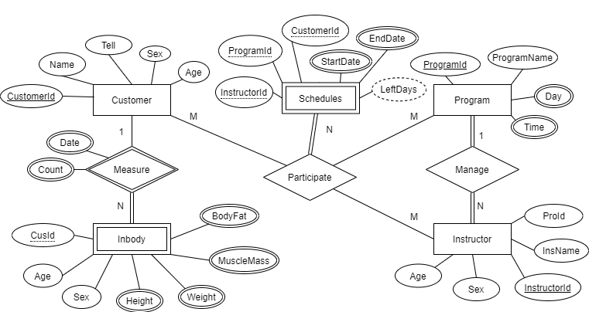

3.2. 데이터베이스 스키마로 사상

단계 1 : 정규 엔티티 타입과 단일 값 애트리뷰트
Customer( CustomerId, Name, Tell, Age, Sex )
Program( ProgramId, ProgramName)
Instructor( InstructorId, InstructorName, Age, Sex, ProgramId )

단계 2 : 약한 엔티티 타입과 단일 값 애트리뷰트
Inbody( CusId, Age, Sex )
Schedules( CusId, InsId, ProId )

단계 3 : 2진 1:1 관계 타입
- 생략

단계 4 : 정규 2진 1:N 관계 타입
Customer( CustomerId, Name, Tell, Age, Sex )
Inbody( CusId, Age, Sex)

Program( ProgramId, ProgramName )
Instructor( InstructorId, InstructorName, Age, Sex, ProgramId )
단계 5 : 2진 M:N 관계 타입
- 생략

단계 6 : 3진 이상의 관계 타입
Customer( CustomerId, Name, Tell, Age, Sex )
Program( ProgramId, ProgramName )
Instructor( InstructorId, InstructorName, Age, Sex, ProgramId )
Schedules( CusId, InsId, ProId )

단계 7 : 다치 애트리뷰트
Customer( CustomerId, Name, Tell, Age, Sex )
Inbody( CusId, Count, Date, Age, Sex, Height, Weight, Fat, Muscle )
Program( ProgramId, ProgramName, Day, Time )
Instructor( InstructorId, InstructorName, Age, Sex, ProgramId )
Schedules( CusId, StartDate, EndDate, LeftDays, InsId, ProId )
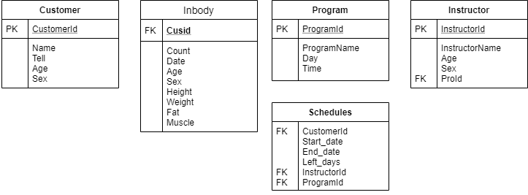

3.3. 사용자 인터페이스 설계

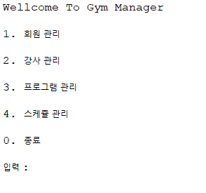
메인 화면
1. 회원 관리 : 회원 조회, 추가, 삭제, 인바디 관리
2. 강사 관리 : 강사 조회, 추가, 삭제
3. 프로그램 관리 : 프로그램 조회, 추가, 삭제
4. 스케쥴 관리 : 스케쥴 조회, 추가, 삭제

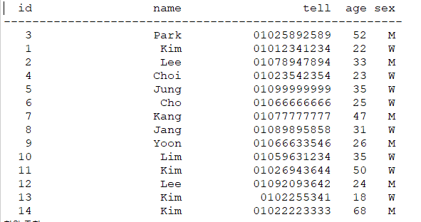
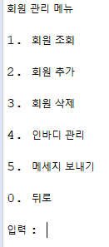
회원 관리 메뉴
1. 회원 조회 : 모든 회원 조회와 회원 id, 이름으로 조회 가능
2. 회원 추가 : 회원 정보를 하나씩 입력받아 저장
-추가할 때 인바디 측정여부를 물어보고 yes 선택시 인바디 정보를 입력받음
3. 회원 삭제 : 회원 아이디를 입력받아 해당 회원 삭제
- 삭제시 인바디와 스케쥴에 해당 회원이 있는 경우 무결성 제약조건 위반
- 각각 다른 방법으로 처리 하였음
- 회원 삭제시 인바디는 delete 쿼리문을 이용하여 응용프로그램 내에서 처리하였고
- 스케쥴은 제약조건을 cascade로 바꿔 삭제시 자동으로 해당 회원과 관련된 스케쥴도 삭제됨
4. 인바디 관리 : 회원 이름을 입력받아 인바디를 조회하고 측정할 수 있음
5. 메세지 보내기 : 프로그램 남은 일수가 7일 미만인 회원 리스트를 볼 수 있음
회원 조회
-모든회원 조회 select * from customer

-아이디로 조회, 이름으로 조회
select * from customer where customerid = {아이디}
select * from customer where name = {이름}
회원 추가
insert into customer(customerid,name,tell,age,sex) values(?,?,?,?,?)

인바디 추가
insert into inbody(count,measuredate,age,sex,height,weight,fat,muscle,cusid) values(?,?,?,?,?,?,?,?,?)
인바디 조회
select i.* from inbody i join customer c on i.cusid = c.customerid where c.name = ?
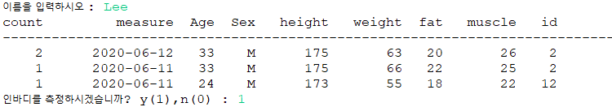

회원삭제
회원삭제를 위해서는 해당 id의 인바디를 삭제해줘야 함
-> 응용프로그램 내부에서 delete 쿼리문을 이용
delete from inbody where cusid = ?
delete from customer where customerid = ?

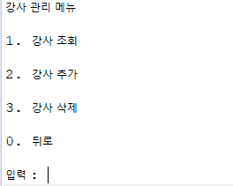
강사 관리 메뉴
1. 강사 조회 : 모든 강사를 조회함
- 강사 뷰를 생성하였음
2. 강사 추가 : 강사 정보를 입력 받아 저장
3. 강사 삭제 : 강사 id 입력받고 삭제
- 스케쥴의 제약조건을 cascade로 함

강사 프로그램 뷰생성 : 프로그램 id대신 이름을 보여주기 위해
CREATE VIEW instructor_program_view
AS select i.instructorid ,i.insname, i.age, i.sex, p.programname
from instructor i, program p where i.programid = p.programid

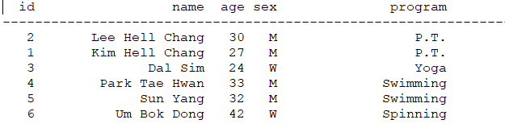

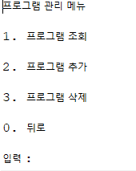
프로그램 관리 메뉴
1. 프로그램 조회 : 모든 프로그램을 조회함
2. 프로그램 추가 : 프로그램 정보를 입력받아 저장
3. 프로그램 삭제 : 프로그램 아이디를 입력받아 삭제 - 스케쥴의 제약조건을 cascade로 함

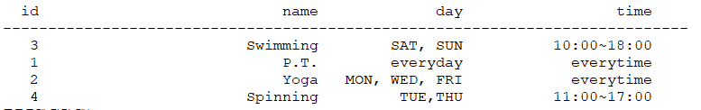

- 회원 삭제, 강사 삭제, 프로그램 삭제
회원, 강사, 프로그램 삭제시 스케쥴도 삭제를 해줘야 한다
-> DB 제약조건 cascade(연쇄) 이용

ALTER TABLE schedules
ADD CONSTRAINT sche_cus_fk
FOREIGN KEY(customerid) REFERENCES customer(customerid)
on delete cascade;

ALTER TABLE schedules
ADD CONSTRAINT sche_ins_fk
FOREIGN KEY(instructorid) REFERENCES instructor(instructorid)
on delete cascade;

ALTER TABLE schedules
ADD CONSTRAINT sche_pro_fk
FOREIGN KEY(programid) REFERENCES program(programid)
on delete cascade;

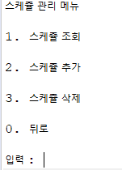
스케쥴 관리 메뉴
1. 스케쥴 조회 : 모든 스케쥴 보여주고 회원 이름, 강사 이름, 프로그램 이름으로 조회
2. 스케쥴 추가 : 정보를 입력 받고 저장
3. 스케쥴 삭제 : 프로그램 이름과 회원 아이디 입력 받고 삭제

스케쥴 뷰생성 : 조회를 간략히 하기 위해
CREATE VIEW schedules_view
AS
SELECT c.customerid, c.name,
p.programname,s.startdate,s.enddate,
s.enddate-s.startdate
+(s.startdate-trunc(sysdate,'DD')) leftDays, i.insname
FROM customer c, instructor i, program p ,schedules s
WHERE c.customerid = s.customerid
AND i.instructorid = s.instructorid
AND p.programid = i.programid
스케쥴 조회 – 이름으로
SELECT c.customerid, c.name,
p.programname,s.startdate,s.enddate,
s.enddate-s.startdate
+(s.startdate-trunc(sysdate,'DD')) leftDays, i.insname
FROM customer c, instructor i, program p ,schedules s
WHERE c.customerid = s.customerid
AND i.instructorid = s.instructorid
AND p.programid = i.programid
and c.name = '이름'
=> 스케쥴 뷰로 간략화 됨
SELECT * FROM schedules_view where name = ‘이름’

4. 설계 결과 및 활용분야
응용 프로그램 테스트 결과 응용 프로그램에서 삽입 삭제시 오라클 데이터베이스에 그대로 반영되는 것을 확인할 수 있으며, 조회시 잘 나오는걸 확인해 보았다. 설계 목표에 맞게 응용 프로그램을 이용하여 다양한 조회가 가능하고 데이터베이스의 무결성 제약조건에 대해 많이 알 수 있었다. 또 응용 프로그램 밖에서 데이터베이스의 삽입 삭제가 이루어지면 응용 프로그램에서 삽입 삭제를 하여도 반영이 안돼서 의아 했는데 commit과 롤백을 안하여 그런 것이었다. 이를 통해 트랜잭션에 개념을 제대로 이해할 수 있었고 전반적으로 이론으로만 듣던 데이터베이스를 직접 설계하고 체험해보므로써 데이터베이스에 대한 이해도가 한 층 증가하였다. 아쉬운점은 UI를 콘솔 화면이 아닌 웹이나 윈도우 프로그램을 이용하였다면 좀 더 가독성있고 접근성이 좋은 프로그램이 되었을 것이고 메세지보내기 외 에도 설계된 데이터베이스를 바탕으로 여러기능을 다듬어서 추가한다면 실제 헬스장에서 사용이 가능할 것으로 예상된다.

